数学试题 参考答案
一、选择题(每小题3分，共24分）
1.A 2.D 3.B 4.C 5.A 6.C 7.B 8.C
二、填空题（每小题4分，共32分）
9. (m-3)² 10.3 11. 540 12.-1＜x＜ 13.8 14.10 或 -10 15.a¹⁰-b²⁰ 16.
三、解答题 （第17、 18小题各8分， 第19小题10分，共26分）
17．原式=1+ -1+2×＝2
18.解： （1）
（2） 列表得
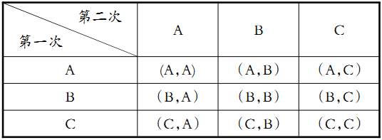
或画树状 （形） 图得
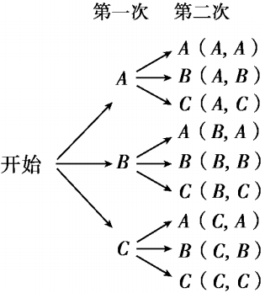
由表格 （或树状图/树形图） 可知， 共有9种可能出现的结果， 每种结果出现的可能性相同，其中两次抽取的卡片上的图片一个是国内大学， 一个是国外大学的结果有4种： （A， C）（B， C）（C， A）（C， B）
∴P（两次抽取的卡片上的图片一个是国内大学一个是国外大学） ＝.
19.证明:(1） ∵四边形ABCD是平行四边形∴∠DAB=∠BCD ∴∠EAM=∠FCN
又∵AD∥BC ∴∠E=∠F∵AE=CF ∴△AEM≌△CFN
（2） 由（1） 得AM=CN，又∵四边形ABCD是平行四边形∴ABCD ∴BMDN∴四边形BMDN是平行四边形
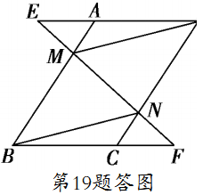
四、（每小题10分，共20分）
20.解： （1） 500 （2） 35%， 5%
（3）
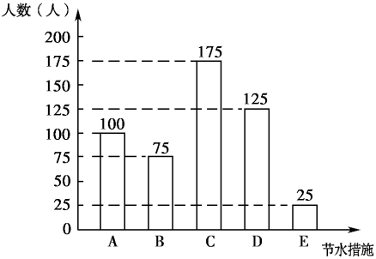
21.解：设乙每小时加工机器零件x个， 则甲每小时加工机器零件（x+10） 个， 根据题意得： 解得x=40 经检验， x=40是原方程的解 x+10=40+10=50
答： 甲每小时加工50个零件， 乙每小时加工40个零件.
五、（本题10分）
22.证明： （1） ∵OD⊥AC OD为半径∴
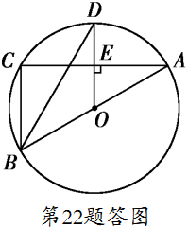
∴∠CBD=∠ABD ∴BD平分∠ABC
（2） ∵OB=OD∴∠OBD=∠ODB=30°∴∠AOD=∠OBD+∠ODB=30°+30°=60°
又∵OD⊥AC于E ∴∠OEA=90°∴∠A=180°-∠OEA-∠AOD=180°-90°-60°=30°
又∵AB为⊙O的直径 ∴∠ACB＝90°则在Rt△ACB中BC=AB ∵OD=AB ∴BC=OD
六、（本题12分）
23.解：(1)设直线l₁的表达式为y=k₁x，它过B（18， 6） 得18k₁=6 k₁= ∴y=x
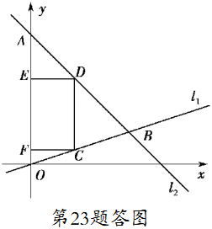
设直线l₂的表达式为y=k₂x+b，它过A （0， 24）， B(18， 6)得 解得 y=-x+24 （2） ①∵点C在直线l₁上， 且点C的纵坐标为a，∴a=x x=3a ∴点C的坐标为 （3a， a） ∵CD∥y轴∴点D的横坐标为3a ∵点D在直线l₂上 ∴y=-3a+24
∴D（3a， -3a+24） ②C（3， 1） 或C(15， 5)
七、（本题12分）
24.解： (1) 过点P作PQ⊥AB于点Q ∵PA=PB， ∠APB=120° AB=4
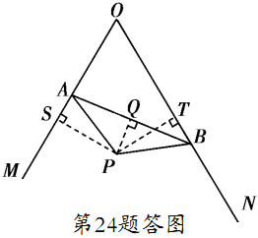
∴AQ=AB=×4=2 ∠APQ= ∠APB=×120°=60°在Rt△APQ中， sin∠APQ=∴AP= =sin60°＝4
（2） 过点P分别作PS⊥OM于点S， PT⊥ON于点T∴∠OSP=∠OTP=90° 在四边形OSPT中，∠SPT=360°-∠OSP-∠SOT-∠OTP=360°-90°-60°-90°=120°
∴∠APB=∠SPT=120° ∴∠APS=∠BPT
又∵∠ASP=∠BTP=90° AP=BP
∴△APS≌△BPT ∴PS=PT
∴点P在∠MON的平分线上
（3） ①8+4 ②4+4＜t≤8+4
八、 （本题14分）
25.解：（1） 如答图①， ∵A （-2， 0） B （0， 2）
∴OA=OB=2 ∴AB²=OA²+OB²=2²+2²=8∴AB=2∵OC=AB∴OC=2， 即C （0， 2）
又∵抛物线y=-x²+mx+n的图象经过A、C两点 则可得解得：∴抛物线的表达式为y=-x²-x+2
（2） ∵OA=OB ∠AOB=90° ∴∠BAO=∠ABO=45°
又∵∠BEO=∠BAO+∠AOE=45°+∠AOE
∠BEO=∠OEF+∠BEF=45°+∠BEF ∴∠BEF=∠AOE
（3） 当△EOF为等腰三角形时，分三种情况讨论
①当OE=OF时， ∠OFE=∠OEF=45°
在△EOF中， ∠EOF=180°-∠OEF-∠OFE=180°-45°-45°=90°
又∵∠AOB＝90°
则此时点E与点A重合， 不符合题意， 此种情况不成立.
②如答图②， 当FE=FO时，
∠EOF=∠OEF=45°
在△EOF中，∠EFO=180°-∠OEF-∠EOF=180°-45°-45°=90°
∴∠AOF+∠EFO=90°+90°=180°∴EF∥AO ∴ ∠BEF=∠BAO=45° 又∵ 由 (2) 可知 ，∠ABO=45°∴∠BEF=∠ABO ∴BF=EF∴EF=BF=OF=OB=×2＝1 ∴ E(-1， 1)
③如答图③， 当EO=EF时， 过点E作EH⊥y轴于点H 在△AOE和△BEF中，
∠EAO=∠FBE， EO=EF， ∠AOE=∠BEF ∴△AOE≌△BEF ∴BE=AO=2
∵EH⊥OB ∴∠EHB=90°∴∠AOB=∠EHB ∴EH∥AO ∴∠BEH=∠BAO=45°
在Rt△BEH中， ∵∠BEH=∠ABO=45° ∴EH=BH=BEcos45°=2×=
∴OH=OB-BH=2- 2∴ E(-， 2-)
综上所述， 当△EOF为等腰三角形时， 所求E点坐标为E(-1， 1)或E(-， 2- 2)
（4） P(0， 2)或P （-1， 2 ）


